Лабораторная работа №8

Дисциплина: Операционные системы

Кабанова Варвара Дмитриевна

Содержание

# 1 Цель работы

Познакомиться с операционной системой Linux. Получить практические навыки работы с редактором vi, установленным по умолчанию практически во всех дистрибутивах.

# 2 Выполнение лабораторной работы

Выполнение 1 задания:

Создала каталог с именем ~/work/os/lab06 с помощью команды mkdir (опция -p позволяет создать все каталоги, которые указаны внутри пути) (рис.1).

Figure 1: рис.1

Figure 1: рис.1

Командой «cd work/os/lab06» перешла в созданный каталог (рис.2).

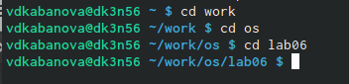

Figure 2: рис.2

Вызвала vi и создала файл hello.sh с помощью команды «vi hello.sh» (рис.3).

Figure 3: рис.3

Figure 3: рис.3

Нажимаем клавишу «i» и вводим текст, указанный в лабораторной работе (рис.4).

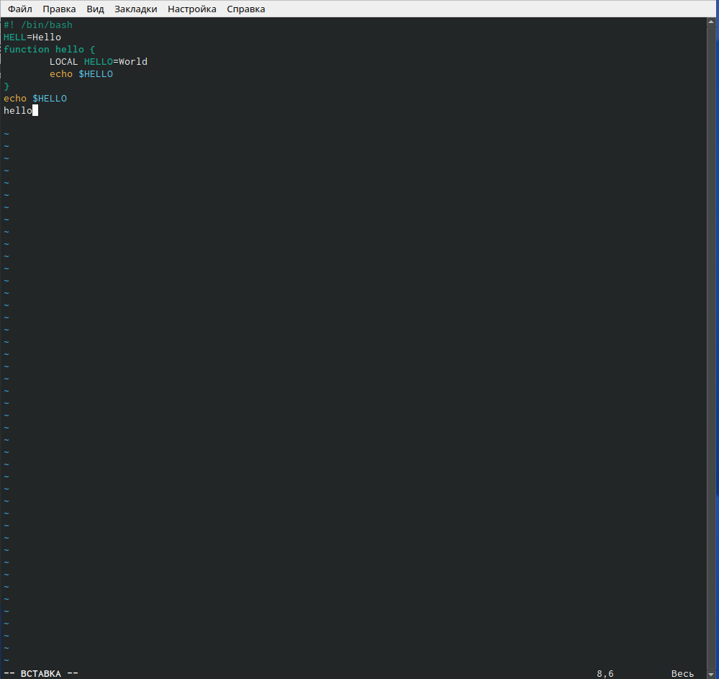

Figure 4: рис.4

Нажимаем клавишу «esc», чтобы перейти в командный режим после завершения ввода текста

Нажимаем «:» для перехода в режим последней строки и внизу экрана видим, что появилось приглашение в виде двоеточия (рис.5).

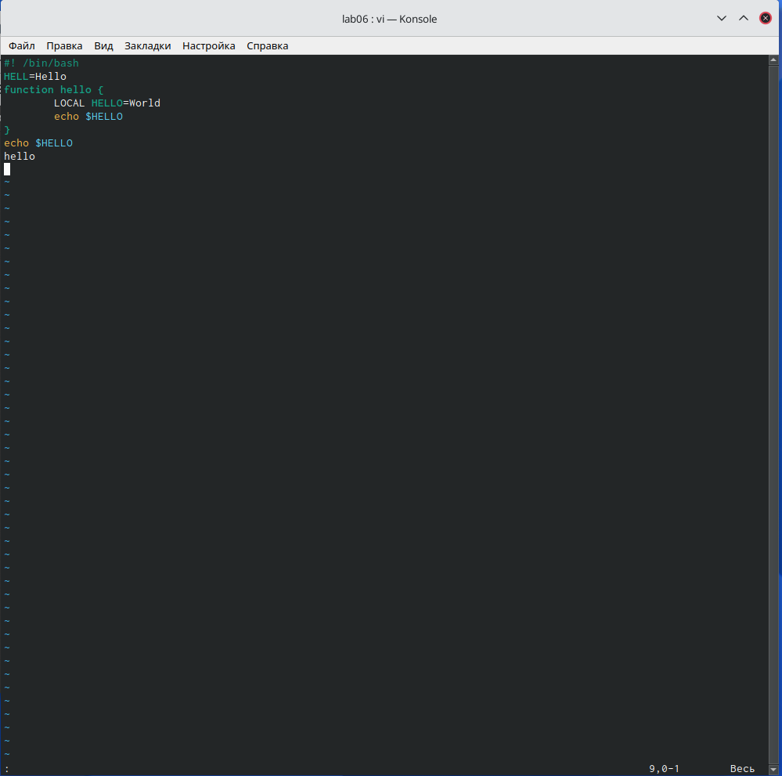

Figure 5: рис.5

Нажала «w» (записать) и «q» (выйти), далее нажимаю клавишу «enter» для сохранения текста и завершения работы (рис.6).

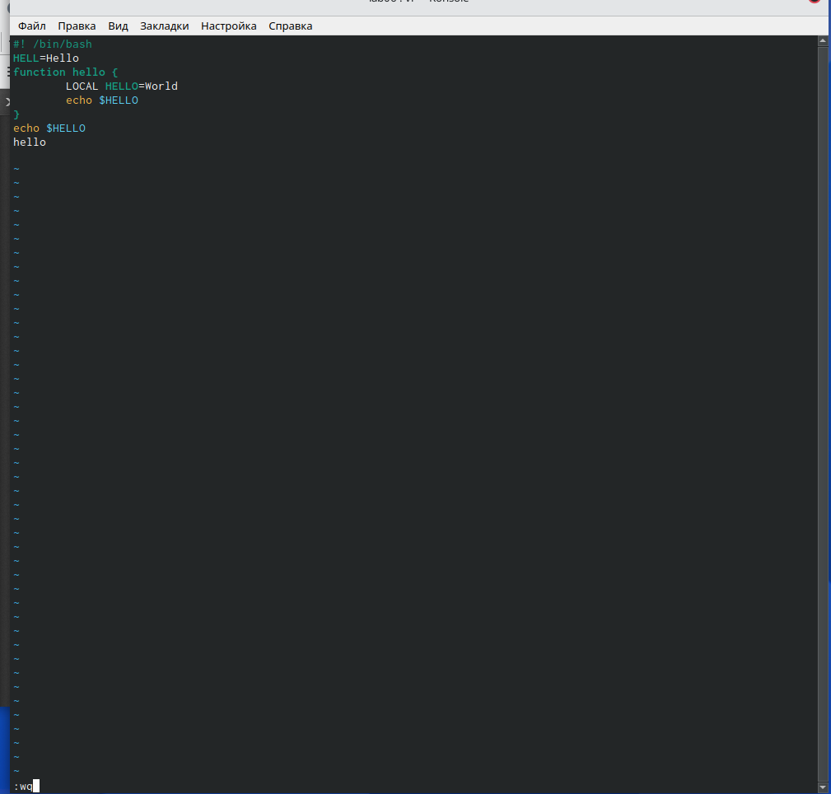

Figure 6: рис.6

Чтобы сделать файл исполняемым, использую команду «chmod +x hello.sh (рис.7).

Figure 7: рис.7

Figure 7: рис.7

Выполнение 2 задания:

Вызовем vi для редактирования файла с помощью команды «vi ~/work/os/lab06/hello.sh» (рис.8).

Figure 8: рис.8

Figure 8: рис.8

Далее с помощью стрелок установила курсор в конец слова HELL второй строки.Перешла в режим вставки, нажав на клавишу «i», и заменила HELL на HELLO, дописав O. Нажала «esc» для возврата в командный режим (рис.9).

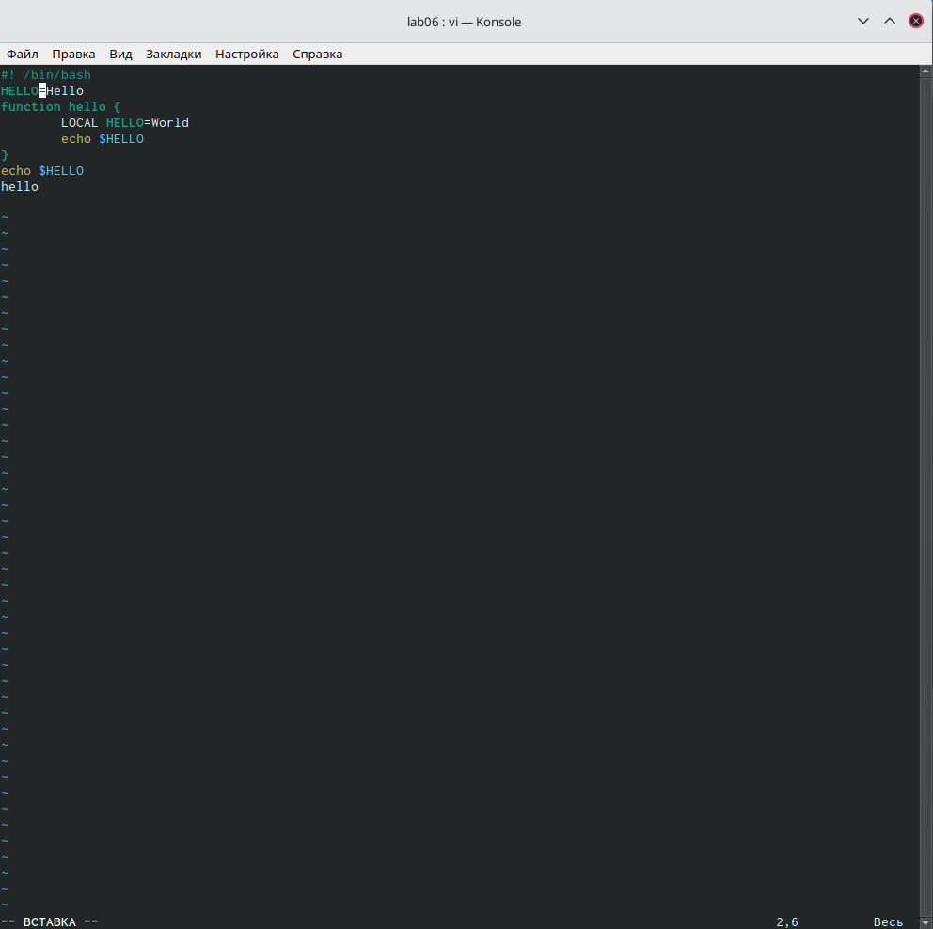

Figure 9: рис.09

С помощью стрелок установила курсор на четвертую строку и стёрла слово LOCAL с помощью комбинации клавиш «d» (delete) и «w» (word) (рис.10).

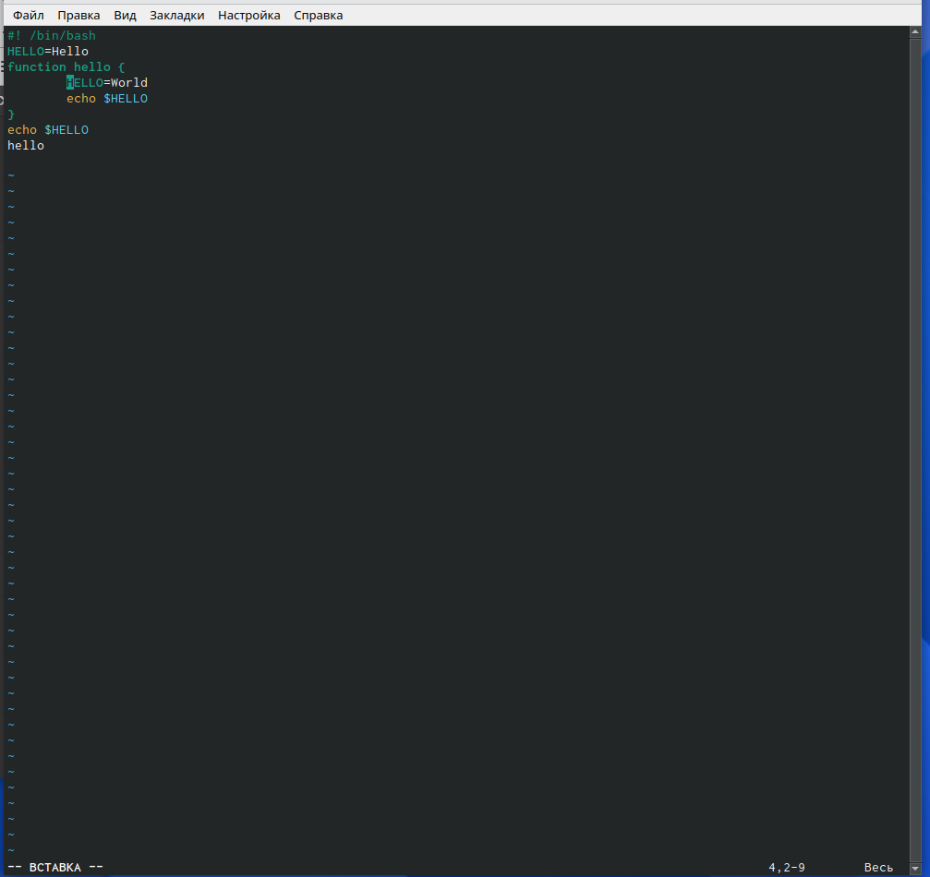

Figure 10: рис.10

Перешла в режим вставки, нажав клавишу «i», и набрала следующий текст: local. Нажала «esc» для возврата в командный режим (рис.11).

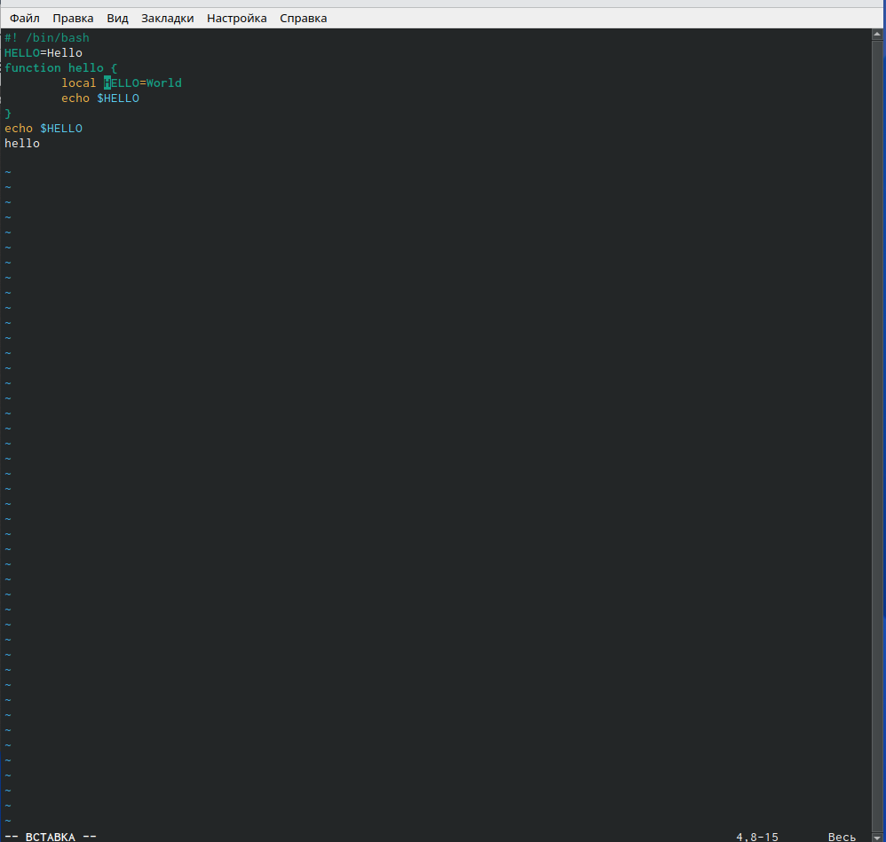

Figure 11: рис.11

Установила курсор на последней строке файла, используя стрелки. Вставила после неё строку, содержащую следующий текст: echo $HELLO (рис.12).

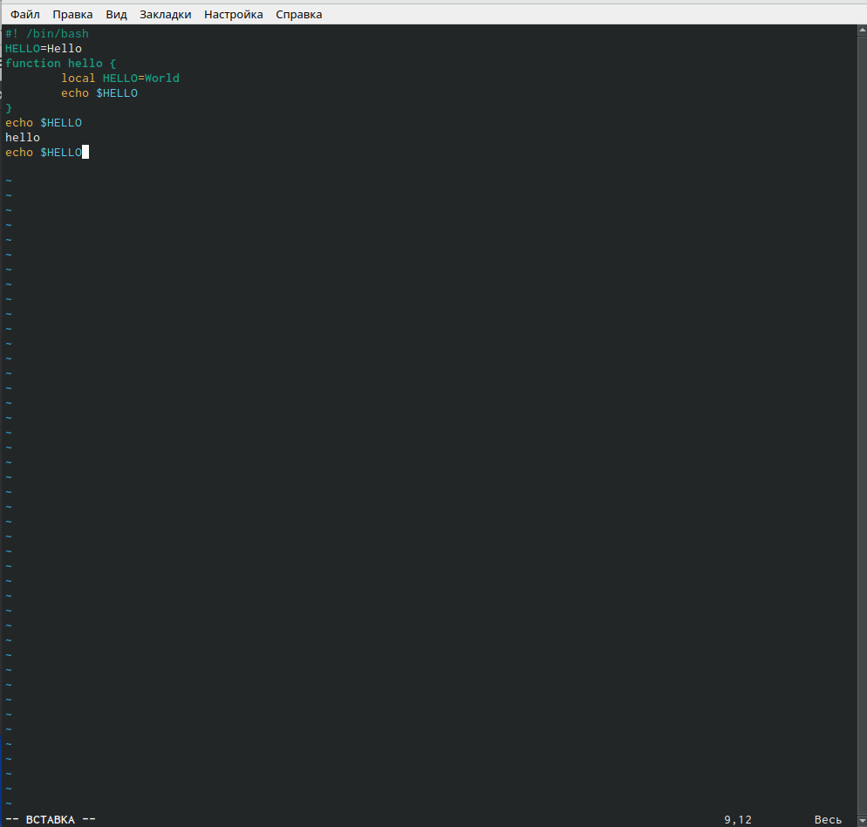

Figure 12: рис.12

Далее нажала «esc», чтобы перейти в командный режим.

Удалила последнюю строку, используя комбинацию клавиш «d» и «d» (рис.13).

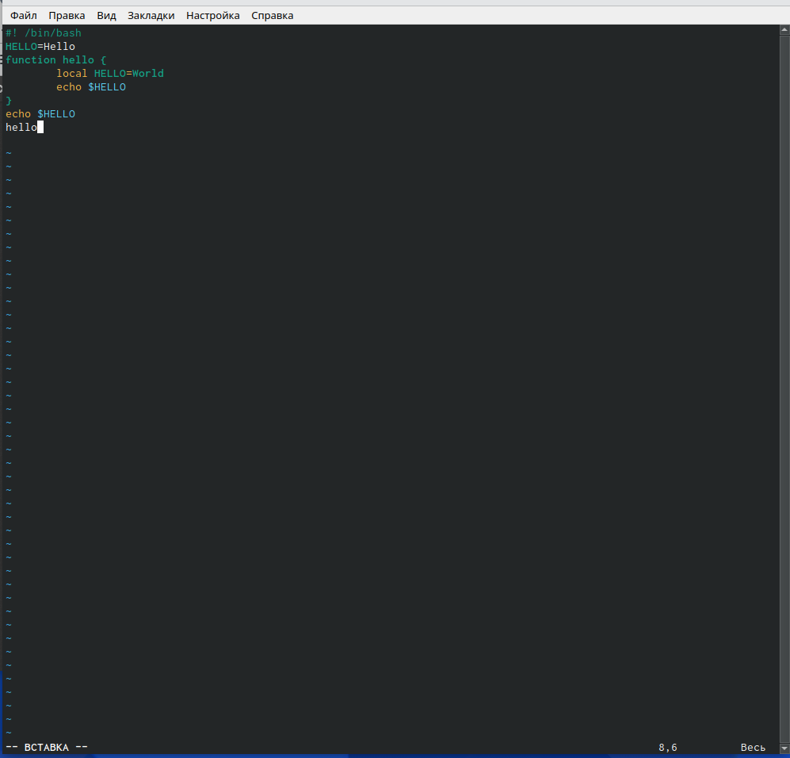

Figure 13: рис.13

Ввела команду отмены изменений «u» для отмены последней команды (рис.14).

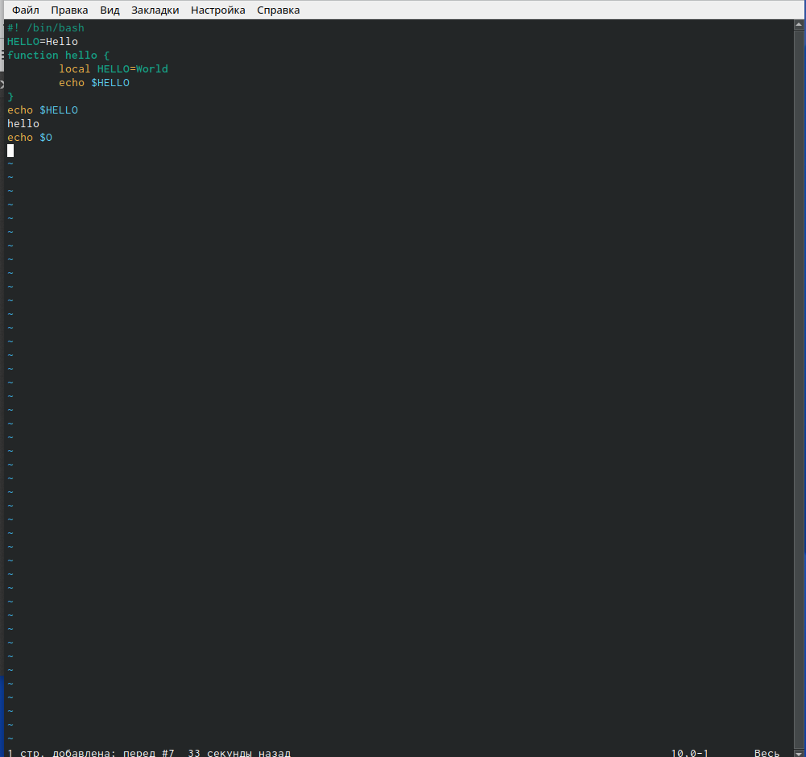

Figure 14: рис.14

Ввела символ «:» для перехода в режим последней строки. Записала произведённые изменения, нажав «w» и «q» и вышла из vi (рис.15).

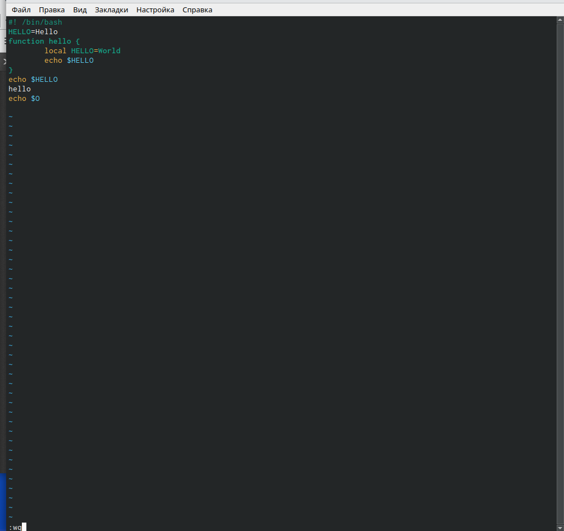

Figure 15: рис.15

# 3 Контрольные вопросы:

1. Редактор vi имеет три режима работы:

* командный режим − предназначен для ввода команд редактирования и навигации по редактируемому файлу;
* режим вставки − предназначен для ввода содержания редактируемого файла;
* режим последней (или командной) строки − используется для записи изменений в файл и выхода из редактора.

1. Чтобы выйти из редактора, не сохраняя произведённые изменения, нужно в режиме командной строки нажать клавиши «:» «q» «!»
2. Команды позиционирования:

* «0»(ноль) − переход в начало строки;
* «$» − переход в конец строки;
* «G» − переход в конец файла;
* n«G» − переход на строку с номером n.

1. При использовании прописных W и B под разделителями понимаются только пробел, табуляция и возврат каретки. При использовании строчных w и b под разделителями понимаются также любые знаки пунктуации.
2. Чтобы из любого места редактируемого файла перейти в начало (конец) файла, нужно в режиме командной строки нажать клавиши «1» «G» («G»).
3. Команды редактирования:
4. Вставка текста

* «а» − вставить текст после курсора;
* «А» − вставить текст в конец строки;
* «i» − вставить текст перед курсором;
* n «i» − вставить текст n раз;
* «I» − вставить текст в начало строки.

1. Вставка строки

* «о» − вставить строку под курсором;
* «О» − вставить строку над курсором.

1. Удаление текста

* «x» − удалить один символ в буфер;
* «d» «w» − удалить одно слово в буфер;
* «d» «$» − удалить в буфер текст от курсора до конца строки;
* «d» «0» − удалить в буфер текст от начала строки до позиции курсора;
* «d» «d» − удалить в буфер одну строку;
* n «d» «d» − удалить в буфер n строк.

1. Отмена и повтор произведённых изменений

* «u» − отменить последнее изменение;
* «.» − повторить последнее изменение.

1. Копирование текста в буфер

* «Y» − скопировать строку в буфер;
* n «Y» − скопировать n строк в буфер;
* «y» «w» − скопировать слово в буфер.

1. Вставка текста из буфера

* «p» − вставить текст из буфера после курсора;
* «P» − вставить текст из буфера перед курсором.

1. Замена текста

* «c» «w» − заменить слово;
* n «c» «w» − заменить nслов;
* «c» «$» − заменить текст от курсора до конца строки;
* «r» − заменить слово;
* «R» − заменить текст.

1. Поиск текста

* «/» текст − произвести поиск вперёд по тексту указанной строки символов текст;
* «?» текст − произвести поиск назад по тексту указанной строки символов текст.

1. Копирование и перемещение текста

* «:» n,m «d» – удалить строки с n по m;
* «:» i,j «m» k – переместить строки с i по j, начиная со строки k;
* «:» i,j «t» k – копировать строки с i по j в строку k;
* «:» i,j «w» имя-файла – записать строки с i по j в файл с именем имя-файла.

1. Чтобы заполнить строку символами $,необходимодляначалаперейтинаэтустроку,нажавклавишиn«G»,гдеn–номерстроки,далеенажать«0»дляпереходавначалостроки.Теперьнеобходимонажать«c»«$», чтобы заменить текст от курсора до конца строки, и ввести символы $.
2. Чтобы отменить по одному предыдущему действию последовательно, необходимо нажать «u». Чтобы отменить все изменения, произведённые со времени последней записи, нужно нажать «:» «e» «!».
3. Команды редактирования в режиме командной строки
4. Копирование и перемещение текста

* «:»n,m «d» − удалить строки с n по m;
* «:»i,j «m» k − переместить строки с i по j, начиная со строки k;
* «:»i,j «t» k − копировать строки с i по j в строку k;
* «:»i,j «w» имя-файла − записать строки с i по j в файл с именем имя-файла.

1. Запись в файл и выход из редактора

* «:» «w» − записать изменённый текст в файл, не выходя из vi;
* «:» «w» имя-файла − записать изменённый текст в новый файл с именем имя-файла;
* «:» «w» «!» имя-файла − записать изменённый текст в файл с именем имя-файла;
* «:» «w» «q» − записать изменения в файл и выйти из vi;
* «:» «q» − выйти из редактора vi;
* «:» «q» «!» − выйти из редактора без записи;
* «:» «e» «!» − вернуться в командный режим, отменив все изменения, произведённые со времени последней записи.

1. Опции

Опции редактора vi позволяют настроить рабочую среду. Для задания опций используется команда set (в режиме последней строки):

* «:»set all − вывести полный список опций;
* «:»set nu − вывести номера строк;
* «:»set list − вывести невидимые символы;
* «:»set ic − не учитывать при поиске, является ли символ прописным или строчным.

Если вы хотите отказаться от использования опции, то в команде set перед именем опции надо поставить no.

1. Чтобы определить, не перемещая курсора, позицию, в которой заканчивается строка, нужно в командном режиме находясь на нужной строке нажать «$»и посмотреть на число после запятой в правом нижнем углу экрана
2. Опции редактора vi позволяют настроить рабочую среду. Для задания опций используется команда set (в режиме командной строки). Если вы хотите отказаться от использования опции, то в команде set перед именем опции надо поставить no. Чтобы просмотреть опции редактора vi, необходимо нажать «:» set all. Нажав «:» help “название_опции”, можно узнать назначение конкретной опции.
3. В режиме командной строки внизу редактора присутствует «:», в режиме ввода – «–ВСТАВКА –», в командном режиме внизу ничего нет.
4. Граф взаимосвязи режимов работы редактора vi

# 4 Выводы

В ходе лабораторной работы я познакомилась с операционной системой Linux. Получила практические навыки работы с редактором vi, установленным по умолчанию практически во всех дистрибутивах.